Robot de servicio que escala por inclinadas pendientes
Movimientos paso a paso únicos controlados por la tecnología B&R
La Universidad técnica de Liberec ha presentado la segunda generación de su robot de servicio especial, el ROBOTUL® Escalador Vertical 02, que utiliza movimientos paso a paso únicos para recorrer ambas superficies lisas y estructuradas tales como las paredes de vidrio de edificios. Su funcionamiento seguro y de alta precisión está garantizado con los servoaccionamientos compactos ACOPOSmicro un avanzado sistema de control de B&R.
El nuevo enfoque adoptado por el Instituto de Nanomateriales, Tecnologías Avanzadas e Innovación asegura un movimiento lineal, el seguimiento de la estabilidad y la suave rotación al tiempo que permite al robot pasar por encima de superficies discontinuas y orificios de montaje. Puede moverse con un alto grado de seguridad en paredes verticales – incluso en las más inclinadas-. Basándose en la información y experiencia con su predecesor, esta nueva generación se está desarrollado en un marco de 3 años en la fase del proyecto "Nuevas tecnologías y componentes especiales de máquina".
Amplia gama de aplicaciones
El Escalador Vertical 02 está diseñado para limpiar paredes y llevar a cabo inspecciones de superficies tales como la comprobación de los puntos de montaje en paneles de vidrio o comprobar la integridad de los depósitos a presión de acero inoxidable. También es utilizable como una plataforma móvil para otras tecnologías, incluyendo la limpieza y como equipo de eliminación del polvo. El robot tiene unas medidas compactas de 112x112x30 cm y pesa 48 kg. La carga máxima de trabajo del robot es de 20 kg. Puede limpiar hasta 80 mt2 por hora, o inspeccionar 90 mt2.
El cuerpo consta de un bastidor de duraluminio compacto con un servoaccionamiento rotativo conectado a un chasis giratorio. Sus cuatro patas móviles están impulsadas por servoaccionamientos rotatorios independientes. La estructura de duraluminio y las patas están equipadas con activas ventosas articuladas combinadas con eyectores inteligentes Múltiples sensores inteligentes identifican la posición del robot en el espacio y en lo que respecta al plano de contacto de la pared.
Para más información sobre el proyecto (en Checo), visite: Technical University of Liberic o preseed.cxi.tul.cz.

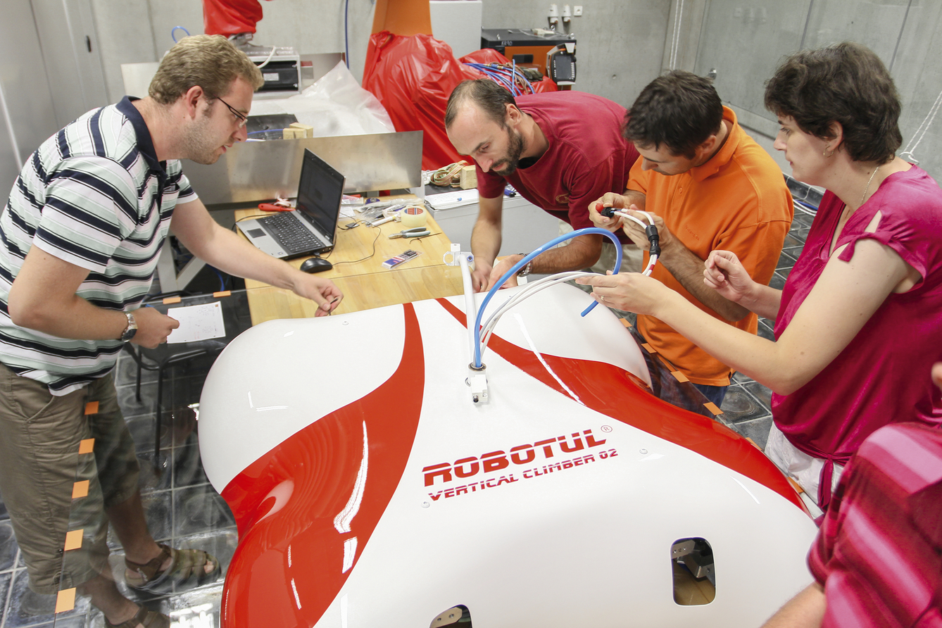
Un equipo de la Universidad técnica de Liberec prepara el escalador Vertical ROBOTUL.

Acerca de B&R
B&R, empresa perteneciente al Grupo ABB y con sede en Austria, es líder mundial en automatización industrial. B&R combina tecnología de vanguardia con ingeniería avanzada para proporcionar a usuarios de todos los sectores soluciones completas para la automatización de máquinas y fábricas, Motion Control, HMI y tecnología de seguridad integrada. El catálogo de productos se completa con estándares de comunicación de IoT industrial que incluyen OPC UA, POWERLINK y openSAFETY. Gracias a su única herramienta de software Automation Studio, B&R redefine constantemente el futuro de la ingeniería de automatización. El espíritu innovador que mantiene a B&R a la vanguardia de la automatización industrial está impulsado por el compromiso de simplificar los procesos y superar las expectativas de los clientes.Para más información, visite www.br-automation.com.
Para más información, visite www.br-automation.com.

